

Universidad Nacional Autónoma de Honduras

UNAH - COMAYAGUA

Carrera de Ingeniería en Sistemas

POO I - IS410

Sección: 1100

Segunda entrega de informe de Expediente Hospitalario

Ing. Oscar Guillermo Hernández

Alberto Daniel Lobo Chavarría – 20211900125

Comayagua, Honduras, 28 de julio de 2024

Índice

Introducción 1

Requerimientos funcionales 2

Gestión de Pacientes: 2

Gestión de Doctores: 2

Gestión de Consultas: 2

Gestión de Tratamientos: 2

Gestión de Clínicas/Hospitales: 2

Gestión de Especialidades Médicas: 3

Gestión de Medicamentos: 3

Gestión de Proveedores: 3

Gestión de Historiales Clínicos: 3

Gestión de Enfermedades: 4

Gestión de Síntomas: 4

Gestión de Seguros Médicos: 4

Gestión de Usuarios: 4

1. Interfaz de Usuario: 4

2. Seguridad y Acceso: 4

Diagrama 5

Requerimientos Técnicos 6

Requerimientos Técnicos 7

Requerimientos Técnicos 9

Requerimientos Técnicos 10

Requerimientos Técnicos 11

# Introducción

El proyecto "Expediente Médico" es una aplicación desarrollada en C#, diseñada para gestionar integralmente información vital en el ámbito médico. Esta plataforma permite administrar una variedad de entidades clave, incluyendo pacientes, doctores, consultas, tratamientos, clínicas/hospitales, especialidades médicas, medicamentos, proveedores, historiales clínicos, enfermedades, síntomas, seguros médicos y usuarios del sistema.

La aplicación facilita la creación, almacenamiento y gestión de datos cruciales para el seguimiento y tratamiento de pacientes, así como para la organización eficiente de los recursos médicos. Cada entidad está diseñada para capturar información específica y relevante, asegurando un manejo completo y seguro de la información médica.

# Requerimientos funcionales

## Gestión de Pacientes:

Representa a un paciente con detalles como ID, nombre, apellido, fecha de nacimiento y número de seguro social. Además, incluye una lista para almacenar pacientes y métodos para gestionar estos datos. Estos métodos permiten al usuario agregar nuevos pacientes, ver la lista de pacientes, modificar la información de un paciente existente y eliminar pacientes de la lista. Todo esto se realiza a través de un menú interactivo que guía al usuario para realizar estas acciones.

## Gestión de Doctores:

Guarda información sobre doctores, como su ID, nombre, apellido y especialidad. Tiene una lista para almacenar todos los doctores y tres métodos: uno para agregar un nuevo doctor pidiendo al usuario sus datos y seleccionando su especialidad, otro para mostrar todos los doctores en la lista, y un tercero para eliminar un doctor de la lista según su ID. Todo esto se realiza con entradas del usuario y mensajes de confirmación.

## Gestión de Consultas:

Maneja la información de una consulta médica, incluyendo detalles del paciente, doctor, síntomas y tratamientos. Permite agregar consultas asegurándose de que existan pacientes y doctores registrados, y luego solicita datos como ID de consulta, ID de cita, ID de doctor, y otros detalles. También tiene un método para mostrar todas las consultas registradas.

## Gestión de Tratamientos:

Se enfoca en los tratamientos médicos, guardando información como la descripción, fechas de inicio y fin, y los medicamentos utilizados. Ofrece métodos para agregar tratamientos, pidiendo detalles como ID, descripción y seleccionando medicamentos de una lista mostrada, además de eliminar y mostrar tratamientos registrados.

## Gestión de Clínicas/Hospitales:

Al agregar una clínica u hospital, se debe verificar que el ID ingresado no esté vacío y sea único, que el nombre, el departamento y la ciudad no sean vacíos, y que la propiedad EsPublico sea ingresada correctamente como true o false. Si alguna entrada es inválida o está vacía, se solicita al usuario que la ingrese nuevamente, asegurando así la integridad de los datos antes de añadirlos a la lista de hospitalesClinicas.

## Gestión de Especialidades Médicas:

Gestiona una lista de especialidades médicas, permitiendo agregar, mostrar y eliminar especialidades. Al agregar una nueva especialidad, se valida que el ID sea un número y se recopila información sobre el nombre y la descripción. La lista de especialidades se muestra detalladamente, incluyendo el ID, nombre y descripción de cada especialidad. Para eliminar una especialidad, se muestra la lista actual y se solicita al usuario ingresar un ID numérico válido; si se encuentra la especialidad con ese ID, se elimina de la lista, de lo contrario, se notifica al usuario que la especialidad no fue encontrada.

## Gestión de Medicamentos:

Al agregar un nuevo medicamento, es crucial validar que el ID ingresado no esté vacío y sea un número, que el nombre, la descripción y la dosis del medicamento no sean vacíos; si alguno de estos campos está vacío, el proceso se cancela, y el usuario debe volver a intentarlo. Además, la función BuscarMedicamentosPorNombre permite buscar medicamentos por nombre, mostrando solo aquellos cuyo nombre contiene el texto ingresado, independientemente de las mayúsculas o minúsculas, asegurando una búsqueda efectiva y completa dentro de la lista de medicamentos.

## Gestión de Proveedores:

Registrar un nuevo proveedor con información como nombre, dirección y teléfono.

Visualizar la lista de proveedores registrados.

## Gestión de Historiales Clínicos:

Crear un nuevo historial clínico para un paciente específico, describiendo eventos relevantes y fechas de registro.

Mostrar los historiales clínicos de todos los pacientes.

## Gestión de Enfermedades:

Añadir una nueva enfermedad con detalles como nombre y descripción.

Listar todas las enfermedades registradas.

## Gestión de Síntomas:

Registrar un nuevo síntoma con su nombre y descripción.

Mostrar todos los síntomas disponibles.

## Gestión de Seguros Médicos:

Permite gestionar seguros médicos, incluyendo agregar, mostrar y eliminar seguros. Para agregar un seguro, se solicita información como el ID del seguro, el ID del paciente, el nombre y apellido del paciente, la cobertura del seguro y el teléfono de contacto. Se valida que el ID del paciente exista en la lista de pacientes; si no se encuentra, se da la opción de ver la lista de pacientes. Al mostrar los seguros, se presenta una lista detallada con información de cada seguro, incluyendo el ID, el ID del paciente, el nombre y apellido del paciente, la cobertura y el teléfono. Para eliminar un seguro, se busca por ID y, si se encuentra, se elimina de la lista; si no, se notifica que no fue encontrado.

## Gestión de Usuarios:

Crear un nuevo usuario con nombre de usuario, contraseña y rol (administrador, médico, recepcionista, etc.).

Mostrar la lista de todos los usuarios del sistema.

### Interfaz de Usuario:

Implementar una interfaz de consola amigable y fácil de usar para todas las funciones.

Asegurar que todas las operaciones sean intuitivas y bien guiadas para el usuario.

### Seguridad y Acceso:

Garantizar la seguridad mediante el control de acceso basado en roles para proteger la información confidencial de los pacientes y datos médico

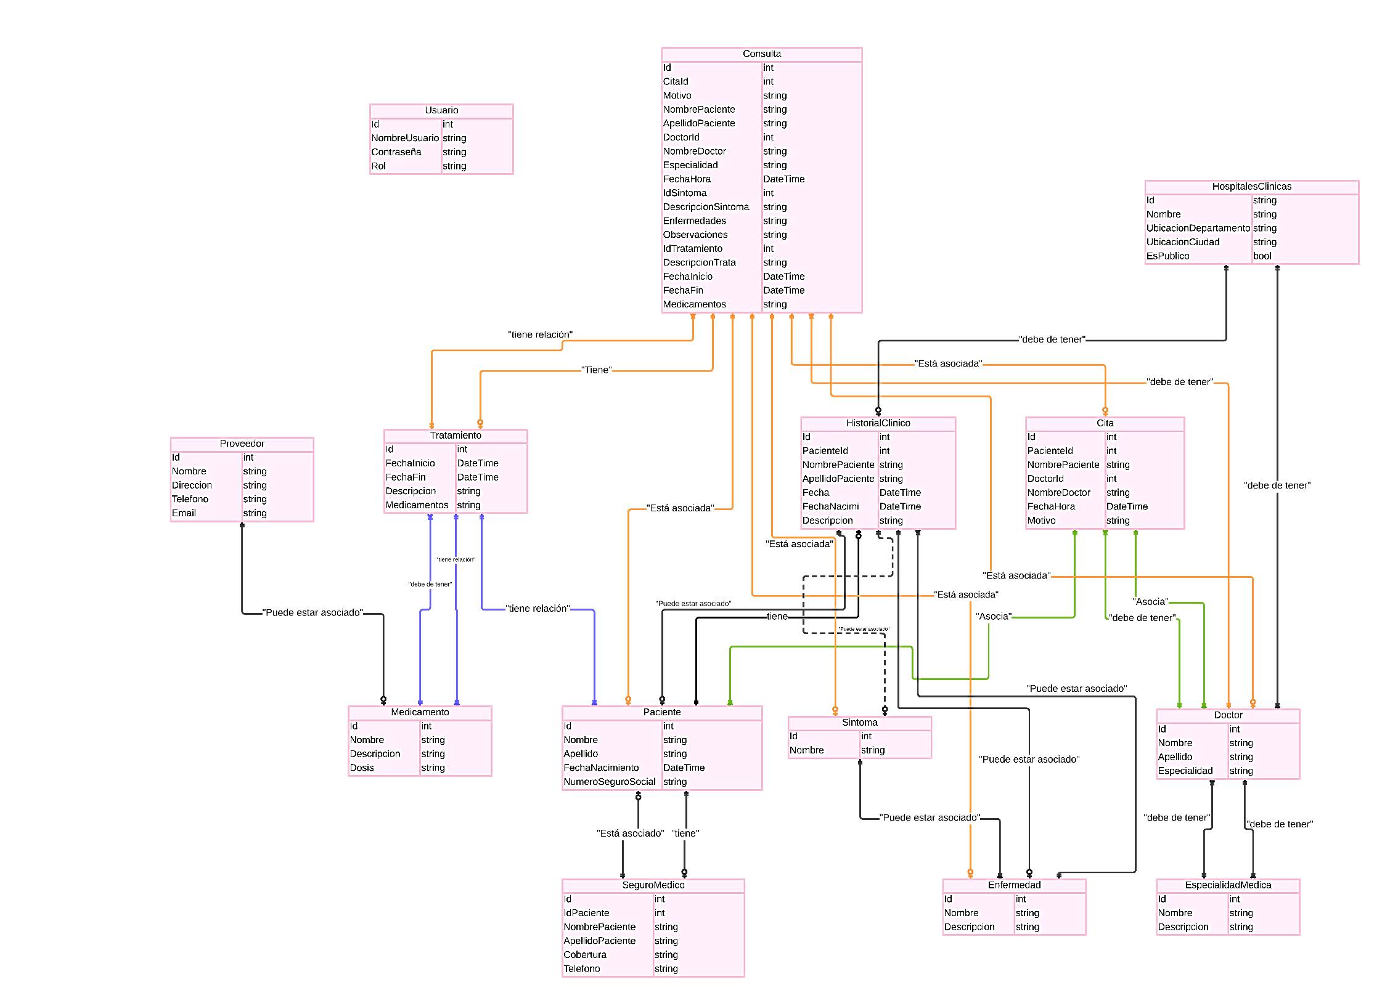

#### Diagrama

# Requerimientos Técnicos

|  |  |  |
| --- | --- | --- |
| **Nombre de la clase** | | Paciente |
| **Descripción** | | Gestión de los pacientes |
| **Atributos** | | |
| **Nombre** | **Tipo** | **Descripción** |
| Id | Int | Código de paciente |
| Nombre | String | Nombre de paciente |
| Apellido | String | Apellido de paciente |
| FechaNacimiento | DateTime | Fecha Nacimiento de paciente |
| NumeroSeguroSocial | String | Código de seguro social de paciente |

|  |  |  |
| --- | --- | --- |
| **Nombre de la clase** | | Doctor |
| **Descripción** | | Gestor de Doctores |
| **Atributos** | | |
| **Nombre** | **Tipo** | **Descripción** |
| Id | Int | Código de Doctor |
| Nombre | String | Nombre de Doctor |
| Apellido | String | Apellido de Doctor |
| Especialidad | String | Especialidad que desarrollo el doctor |

# Requerimientos Técnicos

|  |  |  |
| --- | --- | --- |
| **Nombre de la clase** | | Cita |
| **Descripción** | | Gestor de citas medicas |
| **Atributos** | | |
| **Nombre** | **Tipo** | **Descripción** |
| Id | Int | Código de Cita |
| IdPaciente | Int | Código de paciente |
| NombrePaciente | String | Nombre de paciente |
| DoctorId | String | Id de Doctor |
| NombreDoctor | String | Nombre de Doctor |
| FechaHora | DateTime | Fecha agendada |
| Motivo | String | Motivos por los cuales agendó |

|  |  |  |
| --- | --- | --- |
| **Nombre de la clase** | | Consulta |
| **Descripción** | | Datos de Consultas |
| **Atributos** | | |
| **Nombre** | **Tipo** | **Descripción** |
| Id | Int | Código de Consulta |
| CitaID | Int | Código de cita |
| Motivo | String | Por qué realizo consulta |
| NombrePaciente | String | El nombre del paciente |
| ApellidoPaciente | String | Apellido del paciente a chequear |
| DoctorId | int | Código de Doctor |
| NombreDoctor | String | El nombre del doctor |
| EspecialidadDoctor | String | La especialidad del doctor |
| FechaHora | DateTime | Fecha y hora del día de consulta |
| IdSintoma | int | Código del síntoma |
| DescripcionSintoma | String | Describe lo que sientes |
| Enfermedades | String | Enfermedad encontrada |
| Observaciones | String | Observaciones de la consulta |
| IdTratamiento | int | Código del Tratamiento |
| FechaInicio | DateTime | Fecha de inicio del tratamiento |
| FechaHora | DateTime | Fecha de fin del tratamiento |
| DescripcionTrata | String | Cuál será el tratamiento |
| Medicamentos | String | Medicamentos |

|  |  |  |
| --- | --- | --- |
| **Nombre de la clase** | | Tratamiento |
| **Descripción** | | Tratamientos que irán asignados a Consulta |
| **Atributos** | | |
| **Nombre** | **Tipo** | **Descripción** |
| Id | Int | Código de Tratamiento |
| FechaInicio | DateTime | Fecha de inicio del tratamiento |
| Fecha fin | DateTime | Fecha Fin del tratamiento |
| Descripción | String | Descripción de uso |
| Medicamentos | String | Medicamentos |

|  |  |  |
| --- | --- | --- |
| **Nombre de la clase** | | HospitalesClinicas |
| **Descripción** | | Gestion de clínicas agregadas al sistema |
| **Atributos** | | |
| **Nombre** | **Tipo** | **Descripción** |
| Id | String | Código de las clínicas o hospitales |
| Nombre | String | Nombre las clinicas |
| UbicacionDepartamento | String | Ubicación de donde las clínicas están ubicadas en el departamento |
| UbicacionCiudad | String | Ubicación de donde las clínicas están ubicadas en la ciudad |
| EsPublico | Bool | Si el hospital o clínica son públicas o no |

# Requerimientos Técnicos

|  |  |  |
| --- | --- | --- |
| **Nombre de la clase** | | EspecialidadMedica |
| **Descripción** | | Especialidades en las que el doctor estará |
| **Atributos** | | |
| **Nombre** | **Tipo** | **Descripción** |
| Id | Int | Código de Especialidad |
| Nombre | String | Nombre de especialidad del doctor |
| Descripcion | String | Descripcion de la especialidad de Doctor |

|  |  |  |
| --- | --- | --- |
| **Nombre de la clase** | | Medicamento |
| **Descripción** | | Apartado de medicamentos asignados |
| **Atributos** | | |
| **Nombre** | **Tipo** | **Descripción** |
| Id | Int | Código del medicamento |
| Nombre | String | Nombre del medicamento |
| Descripcion | String | Descripcion del medicamento |
| Dosis | string | Cantidad asignada por consulta |

|  |  |  |
| --- | --- | --- |
| **Nombre de la clase** | | Proveedor |
| **Descripción** | | Gestor de principales proveedores |
| **Atributos** | | |
| **Nombre** | **Tipo** | **Descripción** |
| Id | Int | Código del Proveedor |
| Nombre | String | Nombre del Proveedor |
| Dirección | String | Dirección del proveedor |
| Teléfono | string | Teléfono del encargado en proveer |
| Email | string | Email del encargado en proveer |

# Requerimientos Técnicos

|  |  |  |
| --- | --- | --- |
| **Nombre de la clase** | | HistorialClinico |
| **Descripción** | | Administracion del Historial clínico del paciente |
| **Atributos** | | |
| **Nombre** | **Tipo** | **Descripción** |
| Id | Int | Código del Historial |
| PacienteId | int | Código del paciente |
| NombrePaciente | String | Nombre del Paciente |
| ApellidoPaciente | String | Apellido del Paciente |
| Fecha | DateTime | Fecha en la que se agendo la visita |
| FechaNacimiento | DateTime | Fecha de nacimiento del paciente |
| Descripcion | string | Descripción de la causa |

|  |  |  |
| --- | --- | --- |
| **Nombre de la clase** | | Enfermedad |
| **Descripción** | | Aquí se registrarán todas las enfermedades vistas |
| **Atributos** | | |
| **Nombre** | **Tipo** | **Descripción** |
| Id | Int | Código de la enfermedad |
| Nombre | String | Nombre de la enfermedad |
| Descripcion | String | Descripcion de la enfermedad |

|  |  |  |
| --- | --- | --- |
| **Nombre de la clase** | | Síntomas |
| **Descripción** | | Aquí se registrarán todos los síntomas vistos |
| **Atributos** | | |
| **Nombre** | **Tipo** | **Descripción** |
| Id | Int | Código del síntoma |
| Nombre | String | Nombre del síntoma |

# Requerimientos Técnicos

|  |  |  |
| --- | --- | --- |
| **Nombre de la clase** | | SeguroMedico |
| **Descripción** | | Se registrarán seguros médicos del paciente |
| **Atributos** | | |
| **Nombre** | **Tipo** | **Descripción** |
| Id | Int | Código del Seguro |
| IdPaciente | int | Código del paciente |
| NombrePaciente | String | Nombre del Paciente |
| ApellidoPaciente | String | Apellidos del Paciente |
| Cobertura | string | Coberturas del seguro |
| Teléfono | String | Teléfono del asegurado |

|  |  |  |
| --- | --- | --- |
| **Nombre de la clase** | | Usuario |
| **Descripción** | | Login |
| **Atributos** | | |
| **Nombre** | **Tipo** | **Descripción** |
| Id | Int | Código del Usuario |
| NombreUsuario | String | Nombre del Usuario |
| Contraseña | String | Contraseña del usuario |
| Rol | string | Rol del usuario del programa |